Logo_CAZMATRANS-Promet-VU_novi_logo_1

**LINIJA: 707**

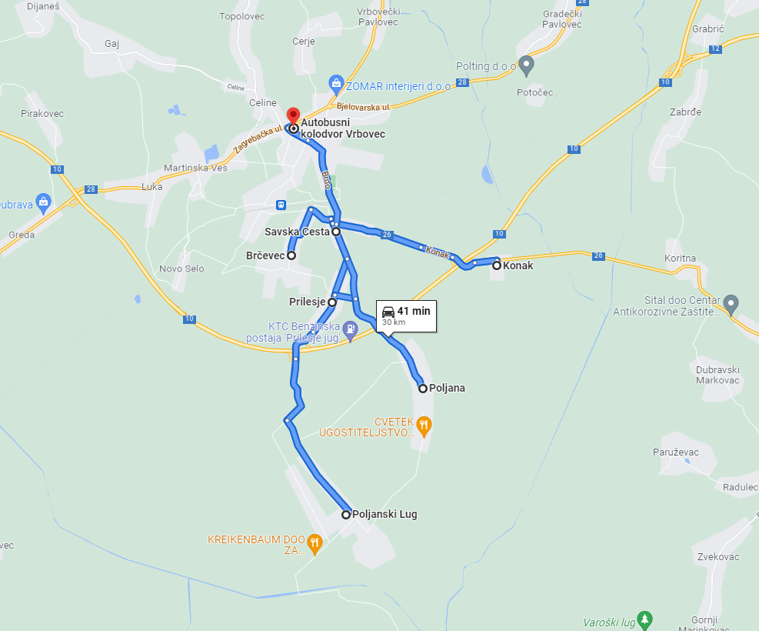**VRBOVEC – PRILESJE - VRBOVEC**